/// Handleiding GIPOD: COVID19-maatregelen registreren en consulteren

INLEIDING
Deze handleiding biedt ondersteuning en richtlijnen voor het registreren en consulteren van COVID19-maatregelen in het GIPOD (Generiek Informatieportaal Openbaar Domein).

Snel aan de slag :
- Een nieuwe COVID19-maatregel registreren
  - Je hebt de rol ‘GIPOD bijdrager’ nodig: zie §2 Rollen
  - Volg de registratie procedure: zie §3 Nieuwe manifestatie ingeven in GIPOD

- Een reeds geregistreerde COVID19-maatregel aanpassen
  - Pas zo veel als mogelijk reeds geregistreerde info aan naar de standaard registratie gegevens zoals vermeld in de registratie procedure: zie §3 Nieuwe manifestatie ingeven in GIPOD

- Een reeds geregistreerd evenement (tijdelijk) annuleren omwille van COVID19-maatregelen
  - Pas evenementen aan volgens de procedure: zie §5 Geannuleerd Evenement

- Alle geregistreerde maatregelen consulteren
  - zie §6 Manifestaties raadplegen buiten GIPOD

Rollen
Om manifestaties in GIPOD in te geven is de rol ‘GIPOD bijdrager’ noodzakelijk.
Indien u niet over deze rol beschikt, neem dan contact op met:
- Indien u voor een gemeente werkt: uw lokale toegangsbeheerder. Deze kan voor zijn of haar organisatie de gebruikers en hun gebruikersrechten beheren: gebruikers toevoegen, gebruikersrechten toekennen of terug verwijderen, …
- Indien u voor een politiezone werkt: onze helpdesk. Dit kan via informatie.vlaanderen@vlaanderen.be of via 1700.

Nieuwe manifestatie ingeven in GIPOD
We hebben een algemene wijze van registratie gekozen, die voor iedereen op dezelfde manier gedaan wordt. Dat zorgt ervoor dat hergebruikers (hulpdiensten) de informatie van alle gemeenten op één plaats en eenduidig kunnen terugvinden via hun eigen integraties (public API of GIPOD) of via het publiek beschikbare Geopunt – HIK (Hinder in Kaart) toepassing.
Om snel van start te kunnen gaan, kozen we voor registratie als MANIFESTATIE van type ‘BETOGING’. Hiervan zijn immers weinig registraties en op die manier kunnen de maatregelen snel gevonden worden. Ook vragen we om de standaard referentie en beschrijving te gebruiken.

- Surf naar https://gipod.vlaanderen.be
- Log in met de tegel “lokaal bestuur” (gemeente) of via gebruikersnaam/wachtwoord (politiezone).

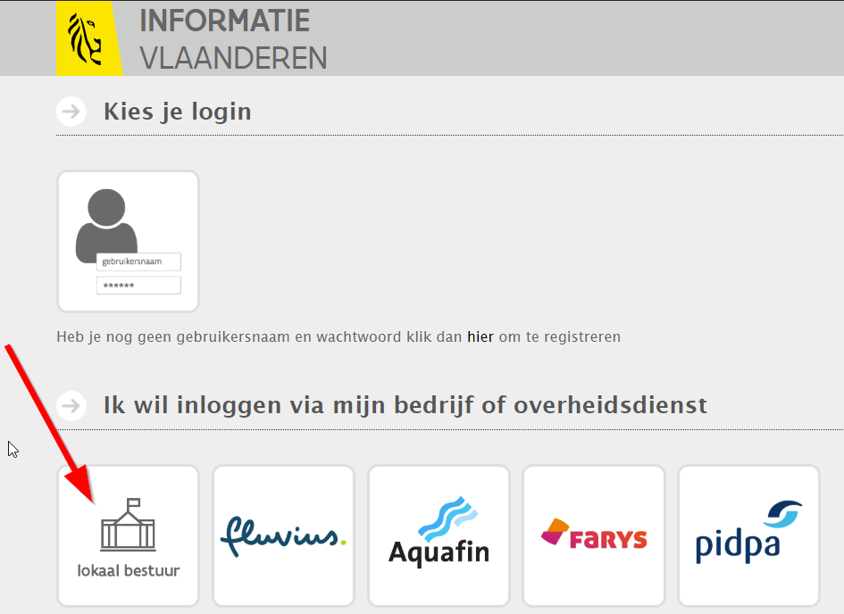

- Kies voor “Innames – Manifestaties – Nieuw”

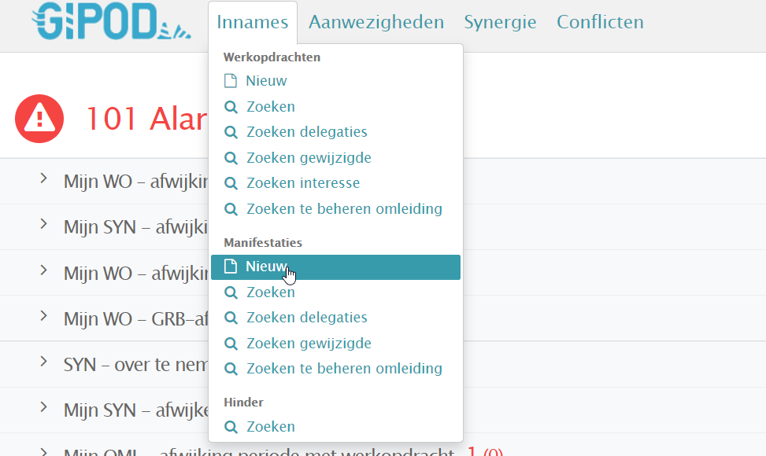

- Volgend scherm verschijnt:

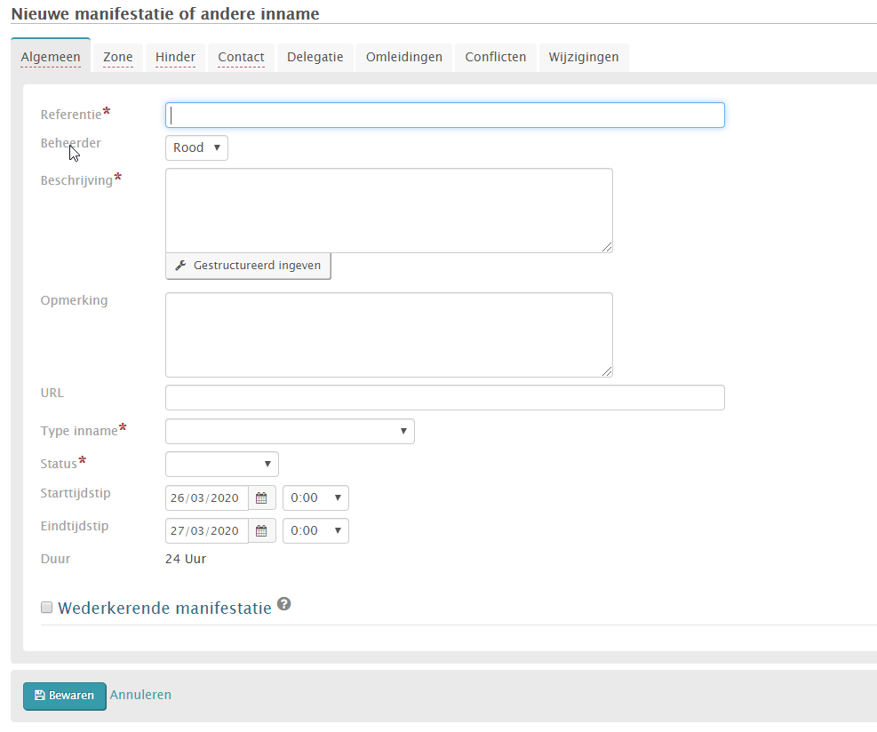

Er zijn verschillende tabbladen in te vullen.
Hieronder wordt per tabblad opgesomd wat er precies ingevuld moet worden (sommige velden mogen leeg blijven).

- Tabblad “Algemeen”

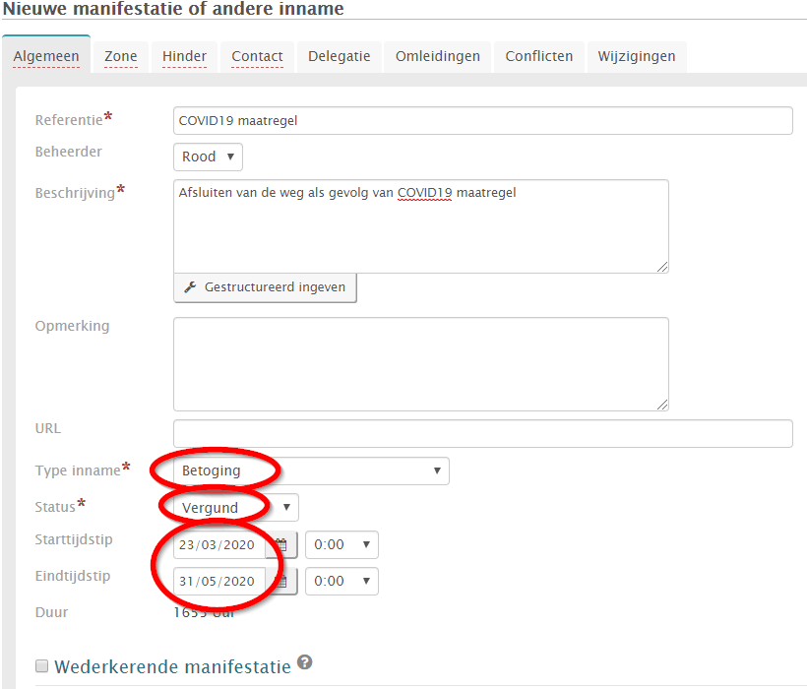

- Vul onderstaande velden in :

Referentie: “COVID19 maatregel – naam gemeente/stad/politiezone”
Beheerder: dit zal automatisch ingevuld zijn (organisatie waarmee je inlogt; bv. gemeente of politiezone)
Beschrijving: “Afsluiten van de weg als gevolg van COVID19 maatregel – hulpdiensten WEL/GEEN doorgang”
- Geef hier duidelijk aan op hulpdiensten WEL of GEEN doorgang hebben bij de afsluiting !!
Type inname: We kiezen uitzonderlijk voor het type “BETOGING”. Dit om deze manifestaties snel en overzichtelijk te kunnen weergeven in de Hinder-in-Kaart-module in Geopunt.
Status: de status van de manifestatie moet op “VERGUND” staan. Anders zal deze manifestatie niet publiek ontsloten worden en dus niet zichtbaar zijn in o.a. Geopunt.
Starttijdstip en eindtijdstip:
- Starttijdstip: moment van het instellen van de wegafsluiting
- Eindtijdstip: officiële einddatum van de maatregelen is 5 april. Geef dus “06/04/2020 0:00” in. Indien de maatregelen verlengd worden door de nationale veiligheidsraad, dan zal deze datum aangepast moeten worden.
Duur: zal automatisch berekend worden

- Tabblad “Zone”
- U kan eerst zoomen naar de gewenste locatie via “Zoom locatie”

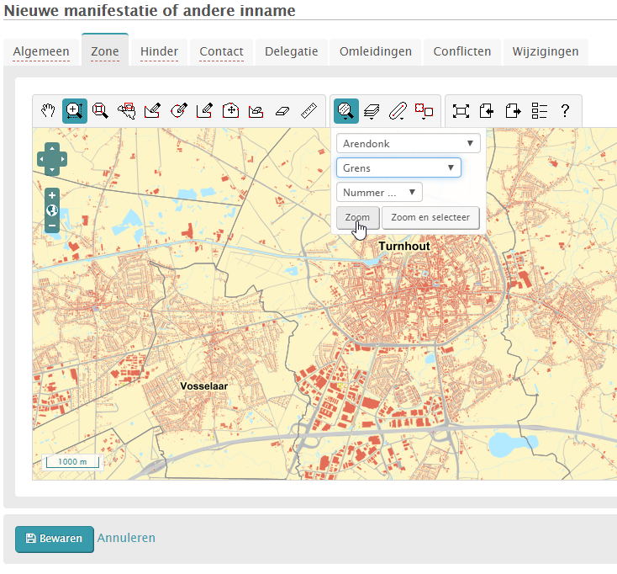

- Kies vervolgens “Teken (multi)-lijn” en klik op de kaart om een lijn te tekenen om aan te geven waar de weg juist afgesloten is.

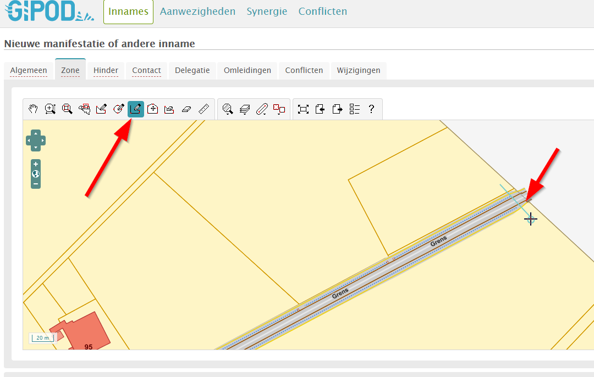
OPGELET: Dubbelklik om de lijn af te sluiten.
De ingetekende zone moet steeds een polygoon zijn, geen lijn en dus moeten we deze lijn nog bufferen.

- Bufferen van de lijn:

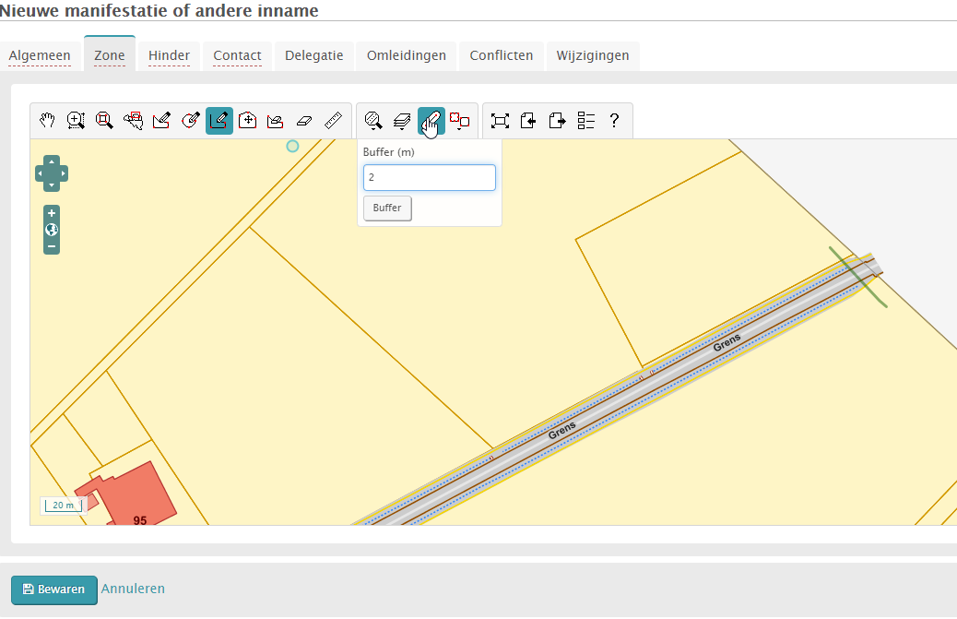

Resultaat:
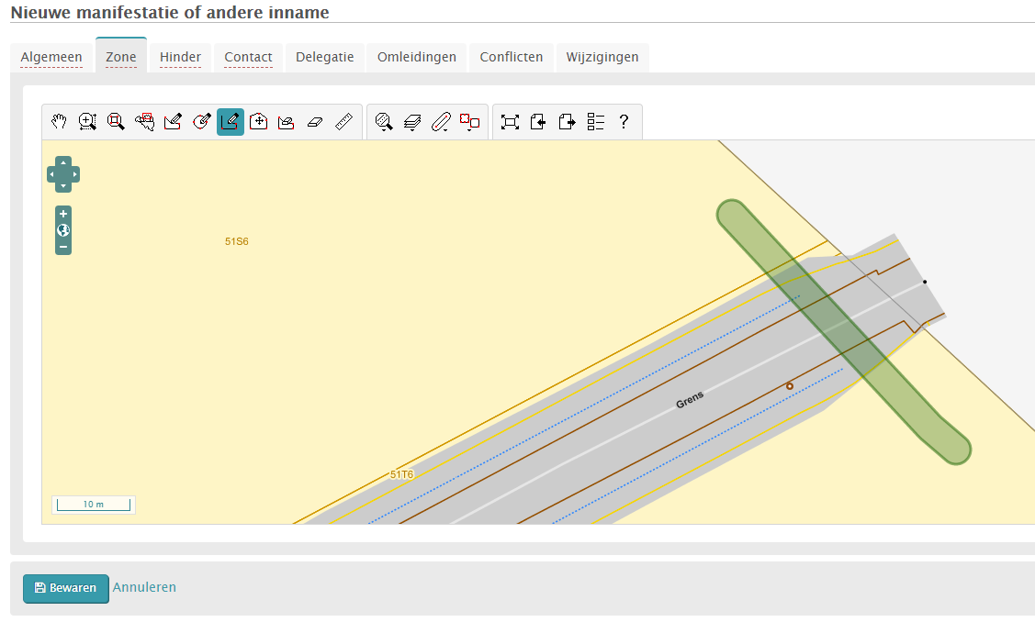

Op meerdere plaatsen kan een zone ingetekend worden. Zoom naar de volgende locatie en herhaal bovenstaande stappen vanaf “teken (multi)-lijn” indien je verschillende afsluitingen in 1 dossier wil ingeven.
- Tabblad “Hinder”
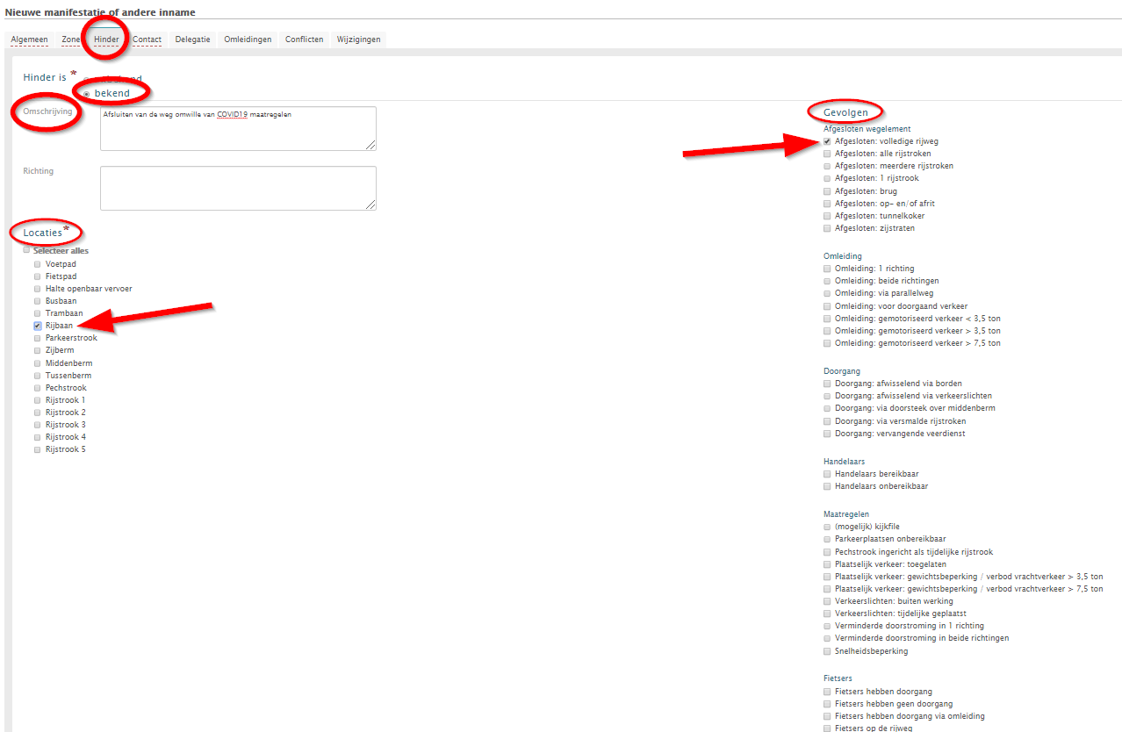

- Vul onderstaande velden in :
Hinder: duid aan dat hinder “BEKEND” is
Omschrijving: “Weg afgesloten met … ”
- Geef hier aan hoe de weg juist is afgesloten, bijv. container/nadarhekkens/betonblokken/borden/…
- Let erop dat doorgang voor hulpdiensten zoveel mogelijk gegarandeerd moet worden.
Geef dit evt. ook mee in dit veld, bijv. “Hulpdiensten hebben WEL doorgang” (ook al vermeldde je dit eerder al bij de beschrijving van de manifestatie zelf).
Locaties: “Rijbaan”
Gevolgen: “Afgesloten: volledige rijweg”

- Tabblad “Contact”
Hier kunnen contactgegevens meegegeven worden. Dit mag leeg blijven, maar best wordt er hier wel een contactpersoon/dienst ingegeven.
Ter info:
- Interne contactgegevens zijn enkel zichtbaar in GIPOD zelf, ze kunnen dus enkel gelezen worden door de mensen die in de interne toepassing kunnen.
- Publieke contactgegevens worden ontsloten samen met de manifestatie (naar o.a. Geopunt)

- Bewaar de manifestatie (de andere tabbladen moeten niet ingevuld worden).

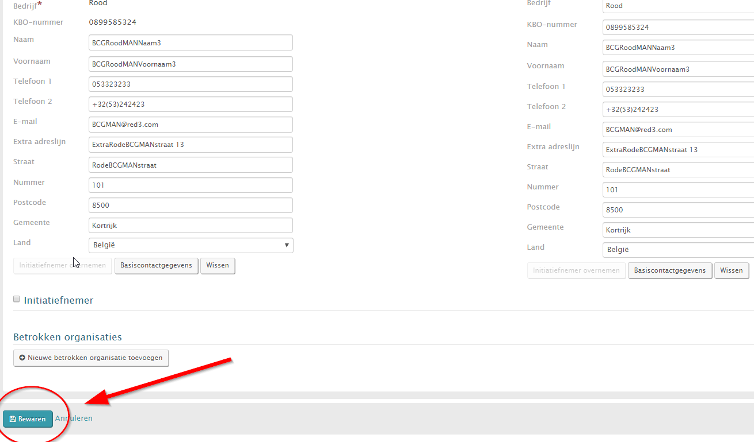

- Resultaat:

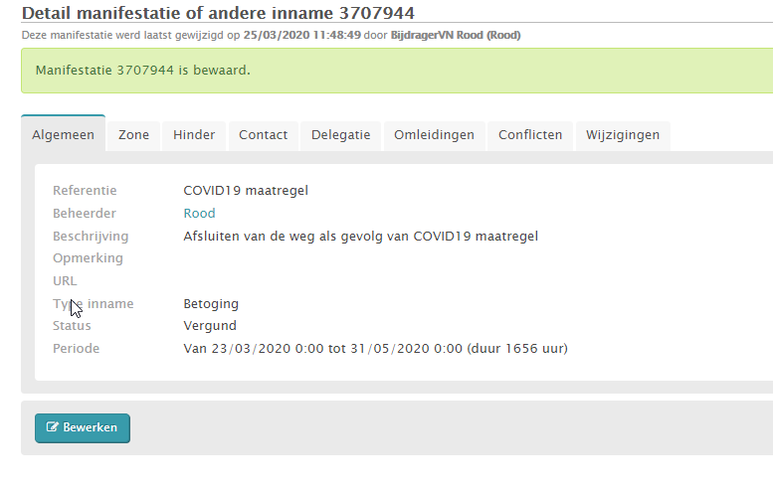
Als je de groene melding bovenaan het scherm te zien krijgt “Manifestatie xxxxx is bewaard” dan is de ingave goed geregistreerd. Het nummer dat je te zien krijgt, is het specifieke ID van de manifestatie.
De manifestatie kan ten allen tijde bewerkt worden.

Manifestatie beheren in gipod
- Hoe vind ik een manifestatie terug?
https://overheid.vlaanderen.be/help/gipod/gipod-webtoepassing/manifestaties-en-andere-innames/zoeken-manifestaties
- Als je hier zoekt via zoekcriterium Referentie “COVID19 maatregel” zal je alle manifestaties terugvinden die ingegeven zijn met deze referentie.
- Je kan ook zoeken op ID om een specifieke manifestatie terug te vinden.

- Hoe wijzig ik een manifestatie?
https://overheid.vlaanderen.be/help/gipod/gipod-webtoepassing/manifestaties-en-andere-innames/wijzigen-manifestatie
- Pas in de mate van het mogelijke reeds geregistreerde maatregelen aan volgens de standaard registratie procedure

- Hoe geef ik een omleiding in?
https://overheid.vlaanderen.be/help/gipod/gipod-webtoepassing/omleidingen/nieuwe-omleiding-aanmaken

Geannuleerd Evenement
Is een evenement tijdelijk of definitief geannuleerd? Hieronder staat de procedure voor beide gevallen beschreven.

- Het evenement is tijdelijk geannuleerd en zal waarschijnlijk op een latere datum doorgaan.
https://overheid.vlaanderen.be/help/gipod/gipod-webtoepassing/manifestaties-en-andere-innames/wijzigen-manifestatie
- Ga naar het detail van het evenement.
- Klik links onderaan op ‘Bewerken’.
- Wijzig de status naar “NIET-VERGUND” en bewaar.
- Het evenement wordt zo niet langer ontsloten. De informatie blijft echter bewaard in GIPOD.
- Wanneer er een nieuwe datum van het evenement gekend is, kan dit aangepast worden in GIPOD en kan de status terug naar ‘vergund’ geplaatst worden wanneer een vergunning voor de nieuwe datum afgeleverd is.

- Het evenement is definitief geannuleerd.
https://overheid.vlaanderen.be/help/gipod/gipod-webtoepassing/manifestaties-en-andere-innames/verwijderen-manifestatie
- Ga naar het detail van het evenement.
- Klik links onderaan op ‘Bewerken’.
- Klik vervolgens rechts onderaan op “Verwijderen”.
- Geef een reden op, bijv. COVID19 maatregel, en klik op “verwijderen”. Je krijgt een bevestiging te zien dat de manifestatie verwijderd werd.
- De informatie is niet langer beschikbaar in GIPOD en wordt niet langer ontsloten.

Manifestaties raadplegen buiten GIPOD
Manifestaties worden via verschillende kanalen ontsloten.

- Geopunt – Hinder in kaart
- Surf naar www.geopunt.be
- Klik links in het menu op de tegel “Hinder in kaart”.
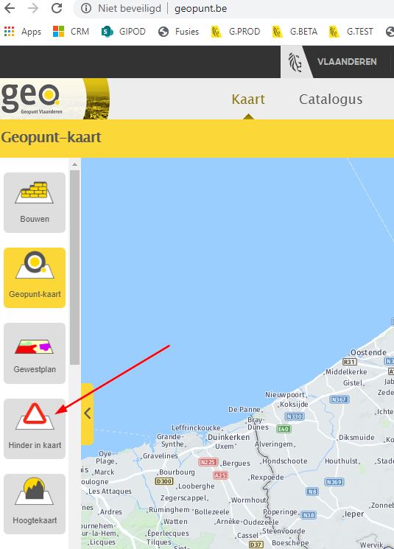

- De kaart van Vlaanderen opent met daarop alle publiek ontsloten werken en manifestaties voor de komende maand.
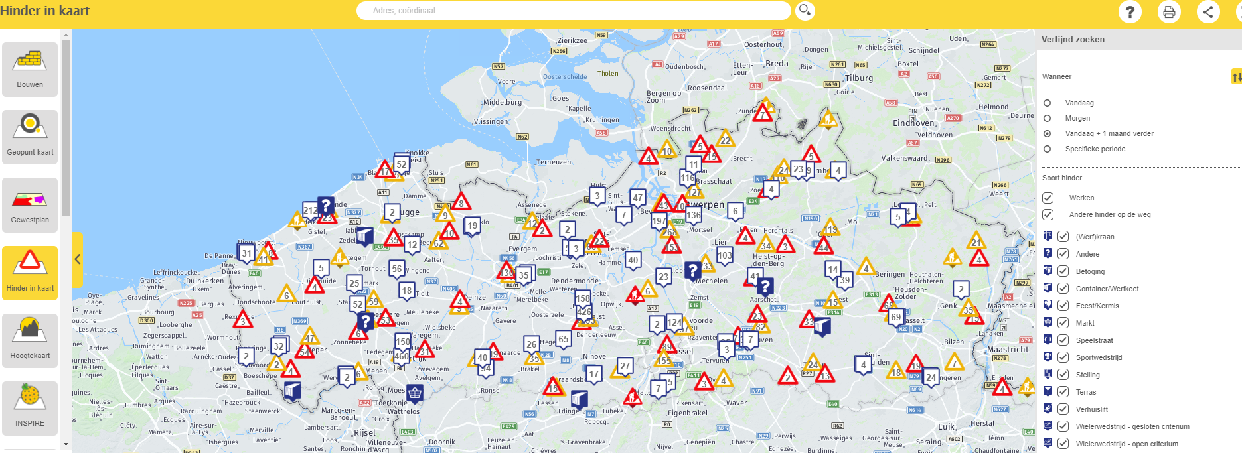

- Filter in menu rechts op “andere hinder op de weg > betoging” om enkel de afsluitingen tgv. COVID19 te zien. (daarom is gevraagd om deze als “betoging” in te geven).
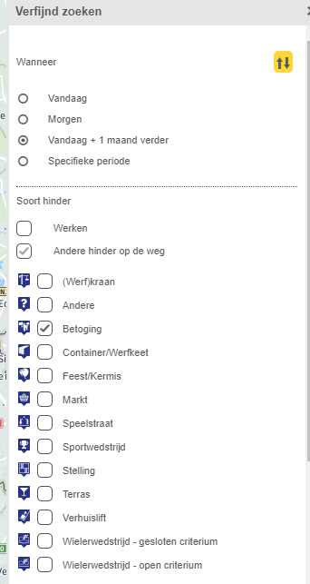

Resultaat:
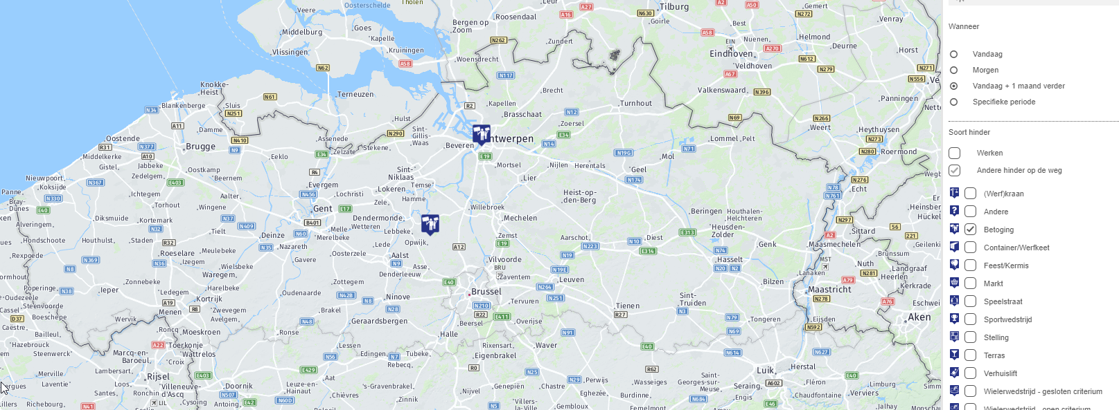
Bij het opmaken van deze instructie, waren 2 andere betogingen ingegeven (hierboven te zien op kaart).
Alle andere manifestaties van het type “betoging” die hier zullen bijkomen, zullen normaal gezien COVID19-maatregelen zijn.

- Als je hovert over een icoontje, krijg je beknopte info te zien (dit is een voorbeeld):

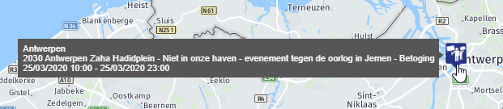

- Als je klikt op het icoon, krijg je alle details te zien:

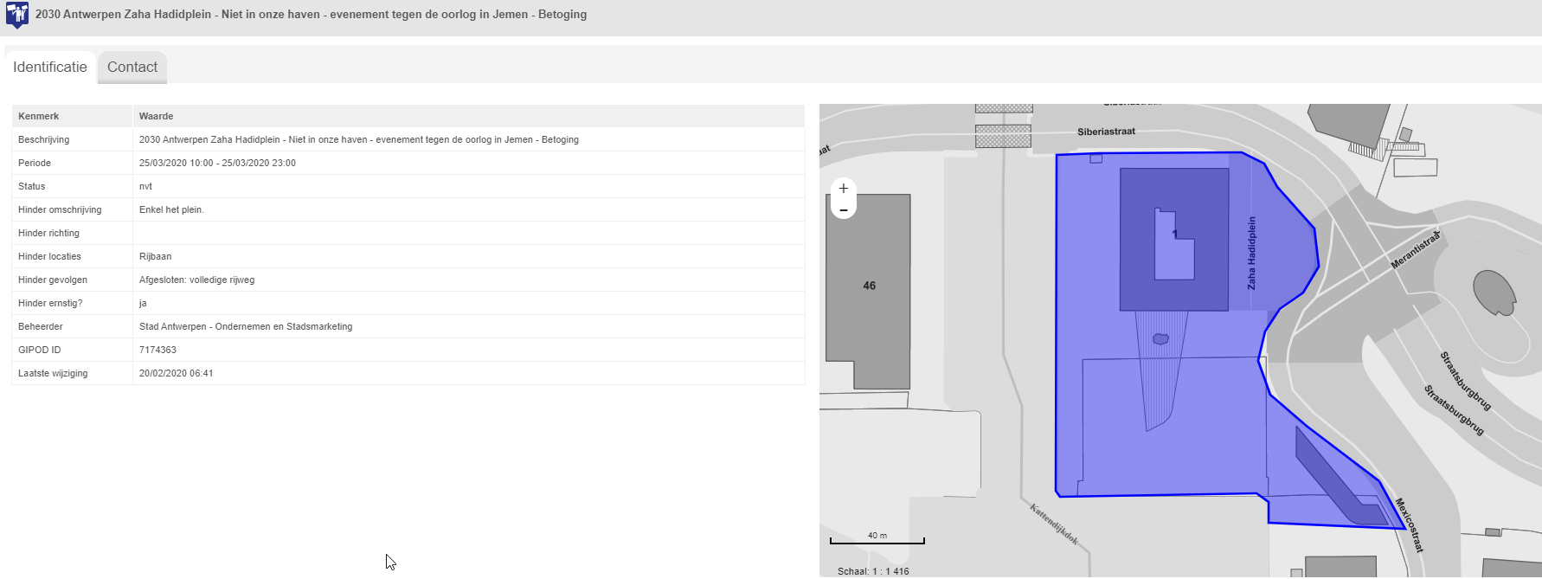

Zo zullen alle afsluitingen als gevolg van COVID19-maatregelen, die ingegeven worden in GIPOD volgens werkinstructie hierboven, te zien zijn op www.geopunt.be

- Public API
Wie programmeerervaring heeft en zelf met deze data aan slag wil in een eigen toepassing, kan de public API gebruiken.
Indien je al integreert met onze public API, zal je dus de gegevens die geregistreerd werden volgens boven gaande instructies kunnen terugvinden.
https://overheid.vlaanderen.be/help/gipod/gipod-webservices/gipod-public-api
http://api.gipod.vlaanderen.be/#!index.md

- Public WMS
Wil je deze data weergeven in een eigen GIS-applicatie, maar heb je minder programmeerervaring? Dan kan je de public WMS gebruiken.
Deze WMS ontsluit enkel gegevens uit 2 tijdsvensters: “vandaag” of “vandaag + 1 maand”
https://overheid.vlaanderen.be/help/gipod/gipod-webservices/gipod-public-wms
http://geoservices.informatievlaanderen.be/raadpleegdiensten/GIPODPubliek/wms

- Burgerprofiel
Dezelfde info wordt ook ontsloten via Mijn Burgerprofiel als “Hinder in mijn buurt”. Indien nodig kan ook hier wel nagekeken worden hoe de mapping is, maar we hebben daar in het kader van dit document minder aandacht aan besteed.

